西安电子科技大学

计算机与网络安全综合实验 课程实验报告

实验名称 网络攻击实验

网络与信息安全 学院 2318039 班
成 绩

姓名 魏朝旭 学号 23009201082
同作者
实验日期 2026 年 5 月 3 日

指导教师评语：

指导教师：
年 月 日
实验报告内容基本要求及参考格式
一、实验目的
二、实验所用仪器（或实验环境）
三、实验基本原理及步骤（或方案设计及理论计算）
四、实验数据记录（或仿真及软件设计）
五、实验结果分析及回答问题（或测试环境及测试结果）

实验1.集线器和嗅探攻击实验

一、实验目的

验证利用集线器实施嗅探攻击的过程。

验证嗅探攻击不会影响正常的MAC帧传输过程。

验证嗅探攻击对于源和目的终端是透明的。

二、实验任务
- 使用自己的语言简述利用集线器实施嗅探攻击的过程。
答:
正常网络中，两台终端（PC0、PC1）接入交换机，交换机上联路由器，终端与路由器之间正常收发数据帧。攻击者在交换机与路由器之间串接一台集线器，并将黑客终端接入集线器任意端口。由于集线器的广播转发特性，所有经过集线器的数据帧都会被转发至黑客终端，攻击者即可抓取、查看终端与路由器之间传输的所有数据，完成嗅探攻击。整个过程不会中断原有通信，终端与路由器均无异常感知。
- 使用自己的语言简述该实验原理。
答：
集线器属于二层广播设备，工作原理为：从某一端口接收 MAC 帧后，会将该帧转发至除接收端口外的所有端口。而交换机具备 MAC 地址转发表，仅将数据帧转发至目标端口，天然抵御泛洪嗅探。
本实验中，交换机发往路由器的 MAC 帧到达集线器后，集线器会同时转发给路由器和黑客终端；路由器回传的数据帧经过集线器时，也会同步转发给交换机和黑客终端。因此黑客终端可以捕获全部双向流量，实现嗅探。同时该转发逻辑不会改变原有数据流向，正常通信不受影响，通信终端无法察觉嗅探行为。
- 实验步骤
答：
（1）搭建基础网络拓扑
打开 Cisco Packet Tracer，进入逻辑工作区。左侧设备栏选择：End Devices（终端）：拖拽 2 台 PC（PC0、PC1）、1 台 PC 作为黑客终端（Hack）；Switches（交换机）：拖拽 1 台 2960 交换机Routers（路由器）：拖拽 1 台 2811 路由器；Hubs（集线器）：拖拽 1 台集线器 Hub。线缆选择 Connections → Copper Straight-Through（直通线）：PC0、PC1 分别连接交换机任意端口；此时暂不接入集线器，完成正常网络拓扑搭建。
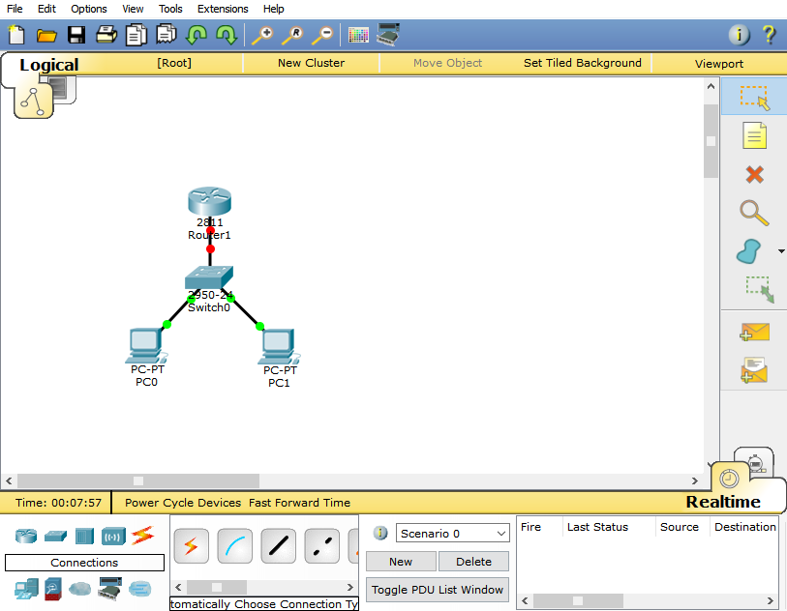
（2）配置终端 IP 地址
双击 PC0 → 切换至 Desktop 选项卡 → 打开 IP Configuration。选择Static（静态 IP），配置：IP Address：192.1.1.1,Subnet Mask：255.255.255.0,Default Gateway：192.1.1.254（路由器接口 IP）
同理配置 PC1：IP Address：192.1.1.2,Subnet Mask：255.255.255.0,Default Gateway：192.1.1.254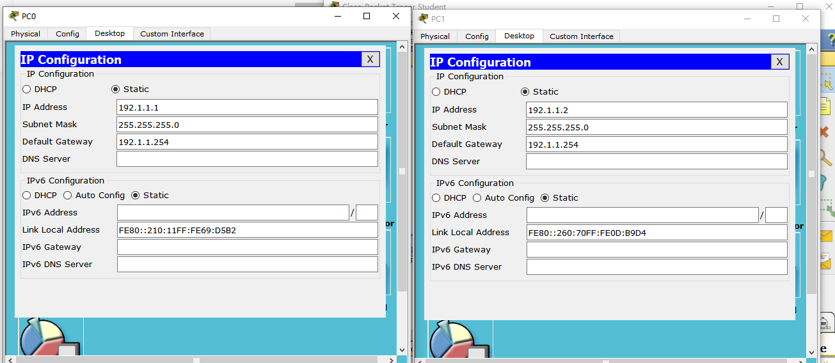
（3）配置路由器接口
双击路由器 → 切换至 Config 选项卡 → 选中 FastEthernet0/0 接口。
接口配置：IP Address：192.1.1.254,Subnet Mask：255.255.255.0
开启接口（接口状态变为On），完成路由器配置。
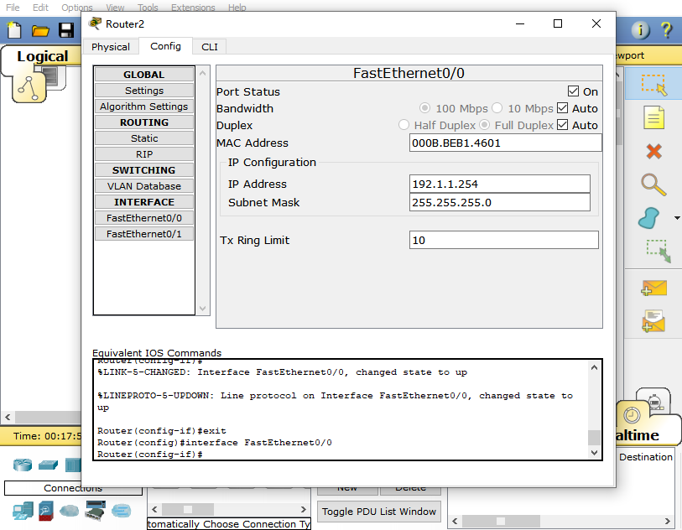
（4）测试正常网络连通性
双击 PC0 → Desktop → Command Prompt（命令行）。
输入命令 ping 192.1.1.254（ping 网关路由器），观察返回4 条成功回复，证明终端与路由器通信正常。
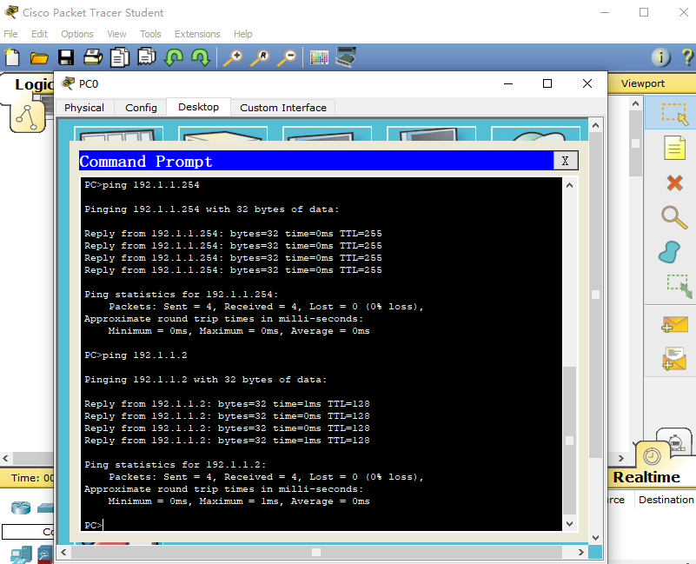
（5）串接集线器与黑客终端
移除交换机与路由器之间的原有连线。使用直通线：交换机 → 集线器任意端口、集线器 → 路由器 FastEthernet0/0。将黑客终端 Hack 用直通线连接至集线器空闲端口，完成攻击拓扑改造。
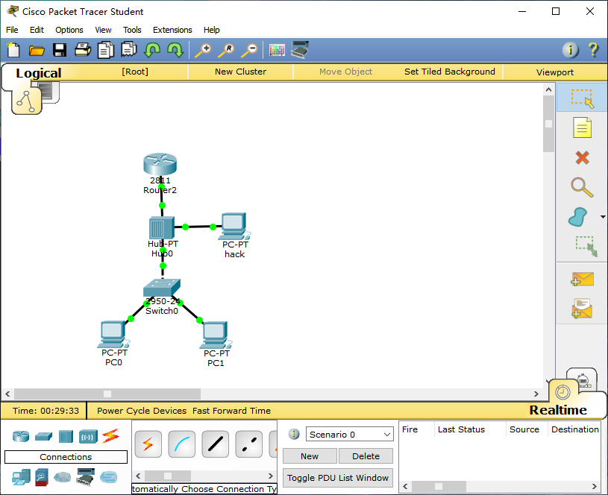
（6）验证通信透明性
再次在 PC0 命令行执行 ping 192.1.1.254，通信依旧正常，证明接入集线器和黑客终端不影响原有数据传输。
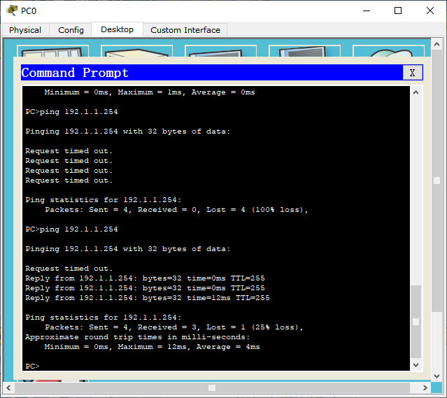
（7）模拟模式抓包，验证嗅探效果
切换软件底部模式：从Realtime（实时模式）切换为Simulation（模拟模式）。点击 Edit Filters，仅勾选 ICMP 协议（只抓取 ping 报文），关闭弹窗。在 PC0 执行 ping 命令，点击模拟界面Capture/Forward逐步播放报文：观察报文流向：PC0 → 交换机 → 集线器；集线器将 ICMP 报文同时转发至路由器和黑客终端，黑客终端成功捕获报文，嗅探攻击生效。
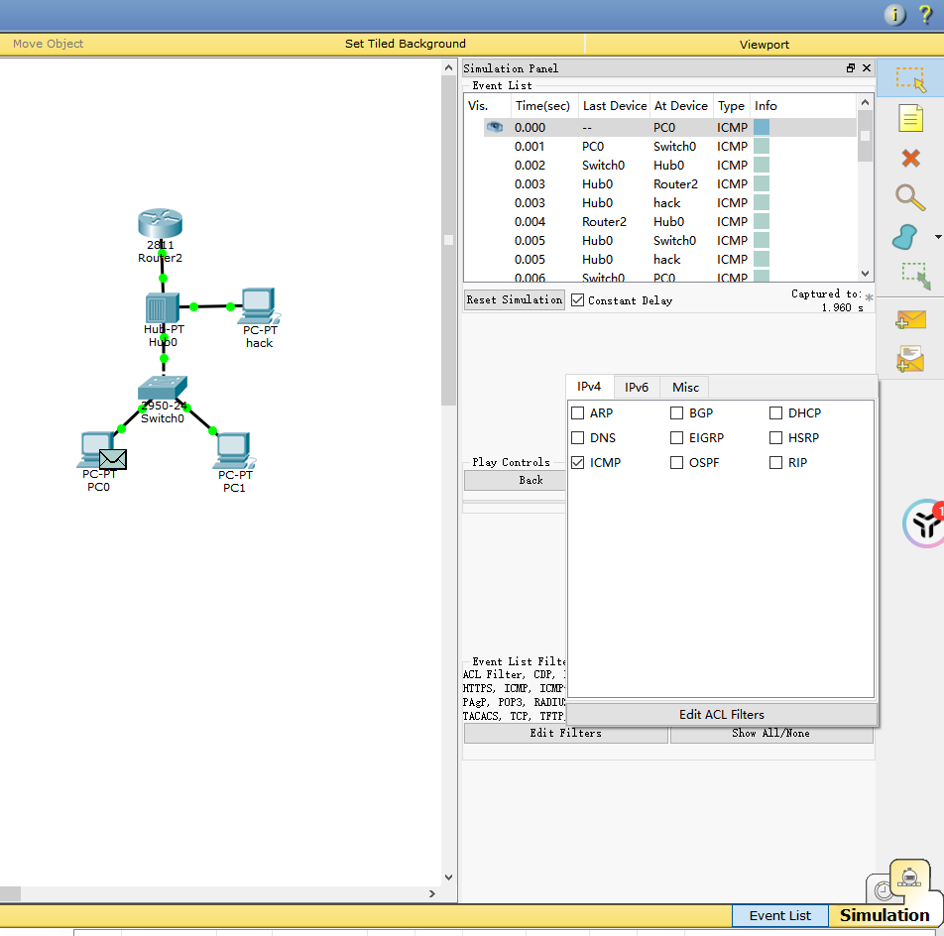

思考与总结
- 实验过程中还遇到什么问题，如何解决的？通过该实验有何收获？
答：
问题 1：线缆连接后端口一直为红色（端口 Down）；解决：检查线缆类型，PC、交换机、路由器之间必须使用直通线；确认设备接口未被手动关闭，重新插拔连线即可。
问题 2：模拟模式下抓不到 ICMP 报文；解决：进入Edit Filters，确认已勾选ICMP协议；切换至模拟模式后再发起 ping 操作。
问题 3：ping 路由器超时；解决：核对所有设备 IP、子网掩码、网关配置，保证处于同一网段；确认路由器接口已开启（状态为 On）。
实验收获：本次实验直观理解了集线器与交换机的本质区别：集线器基于广播转发，存在天然安全缺陷，极易引发嗅探攻击；交换机基于 MAC 地址表定向转发，安全性更高。同时掌握了 Packet Tracer 模拟模式抓包的使用方法，理解了局域网嗅探攻击的实现原理，认识到老旧网络设备带来的安全风险。

实验2.MAC地址欺骗攻击实验

一、实验目的
- 验证交换机建立MAC表（转发表）过程。
- 验证交换机转发MAC帧机制。
- 验证MAC地址欺骗攻击原理。
- 掌握MAC地址欺骗攻击过程。

二、实验任务
- 使用自己的语言简述何谓MAC地址欺骗。
答：
MAC 地址欺骗是局域网中典型的二层攻击手段。攻击者篡改自身网卡的物理 MAC 地址，伪装成局域网内合法终端的 MAC 地址，并主动发送数据帧触发交换机更新 MAC 地址转发表。交换机更新表项后，原本发往合法终端的数据帧会被转发至攻击者设备，攻击者以此截获流量、中断正常通信，实现攻击目的。该攻击利用了交换机动态学习 MAC 地址的机制。
- 使用自己的语言简述MAC地址欺骗攻击原理，附带每个交换机的转发表。
答：
攻击原理：
交换机上电后会动态学习端口与 MAC 地址的对应关系，生成MAC 地址转发表，并依据转发表定向转发数据帧。
正常状态：三台终端 PC0（MAC_A，192.1.1.1）、PC1（MAC_B，192.1.1.2）、PC2（MAC_C，192.1.1.3）接入交换机，交换机转发表记录：MAC_A→端口2、MAC_B→端口1、MAC_C→端口3。PC1 发往 PC0 的帧仅转发至 PC0 所在端口。
攻击状态：PC2 篡改自身 MAC 地址为MAC_A，并主动向外发送数据帧。交换机收到源 MAC 为MAC_A的帧后，更新转发表，将MAC_A对应的端口修改为 PC2 所在端口。此后 PC1 发往 PC0 的数据帧会被转发至 PC2，攻击成功。
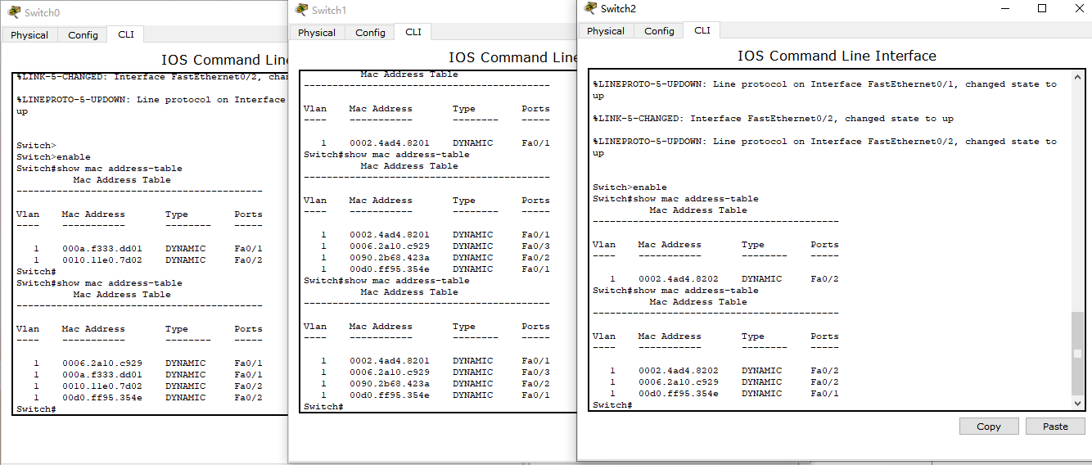
- 实验步骤
答：

（1）搭建拓扑与线缆连接
- 新建工程，拖拽1 台 2960 交换机、3 台 PC（PC0、PC1、PC2）。
- 线缆选择直通线：三台 PC 分别连接交换机的 Fa0/1、Fa0/2、Fa0/3 端口。
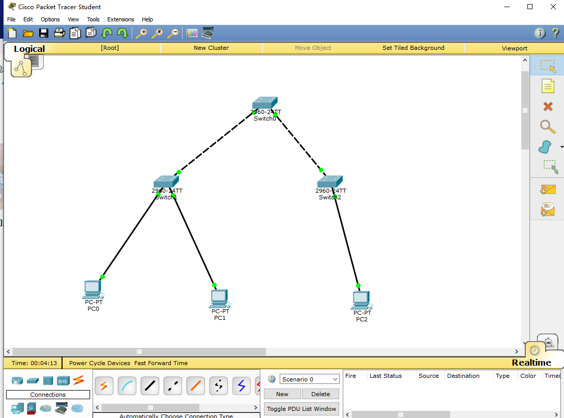

（2）配置三台终端 IP
依次打开三台 PC 的 Desktop → IP Configuration，选择静态 IP：
- PC0：IP 192.1.1.1，掩码 255.255.255.0
- PC1：IP 192.1.1.2，掩码 255.255.255.0
- PC2：IP 192.1.1.3，掩码 255.255.255.0
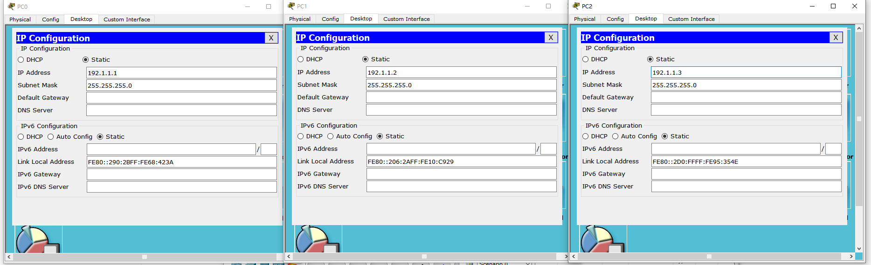
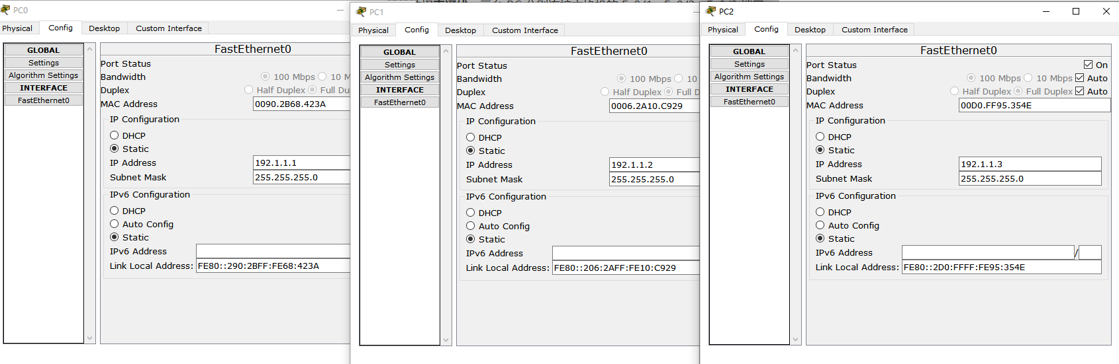

（3）查看交换机初始 MAC 地址表
- 双击交换机 → 切换至 CLI（命令行界面）。
- 输入命令：
Switch>enable // 进入特权模式
Switch#show mac address-table // 查看MAC地址转发表
- 截图保存攻击前完整转发表，记录每台 PC 的 MAC 与端口对应关系。
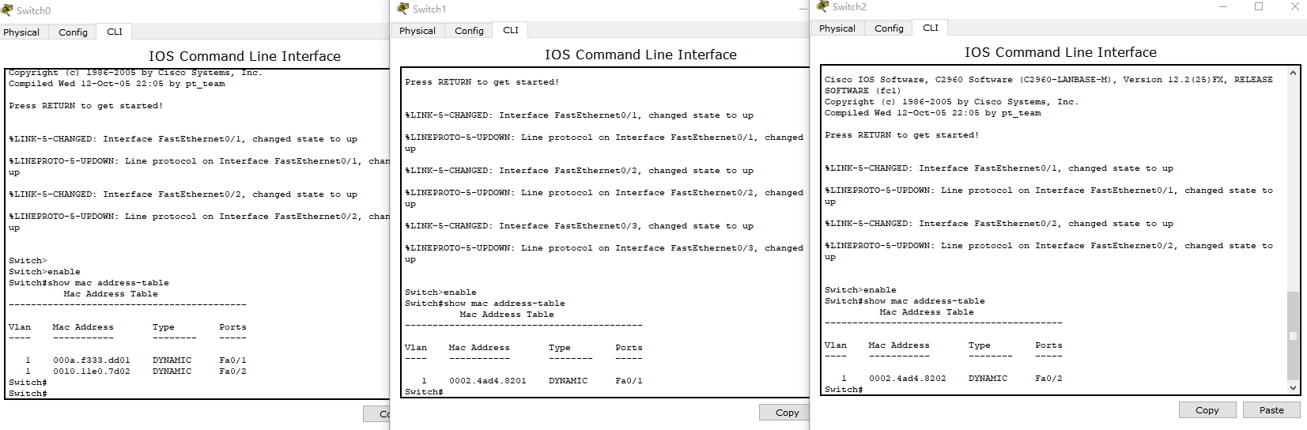

（4）测试正常通信
- 打开 PC1 命令行，执行 ping 192.1.1.1（ping PC0），通信正常。
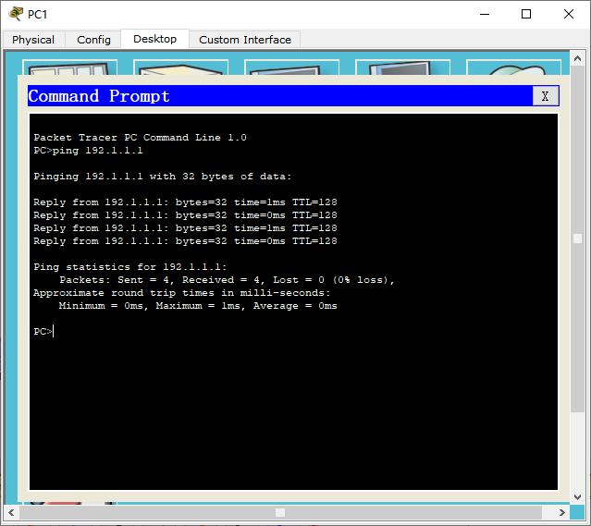
- 切换至Simulation模拟模式，抓取 ICMP 报文：数据帧仅转发至 PC0，PC2 无法接收。
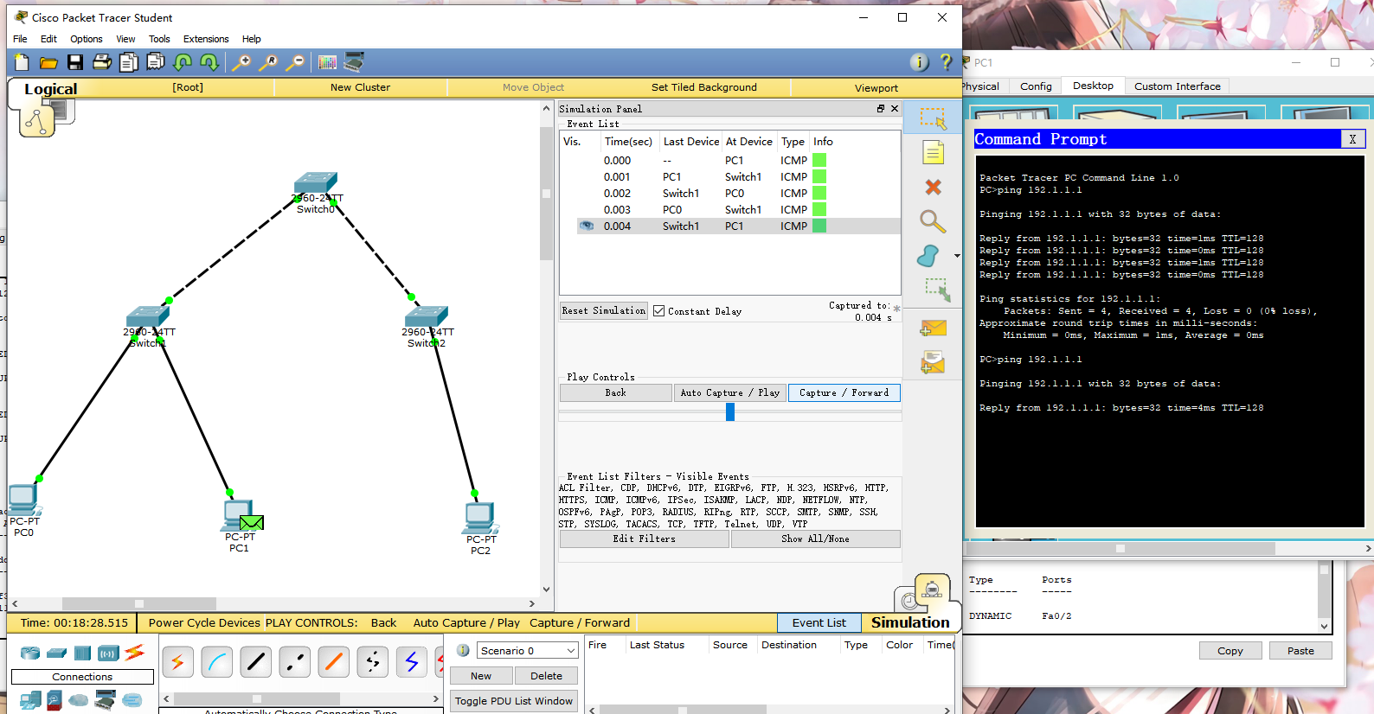

（5）篡改 PC2 的 MAC 地址
- 双击 PC2 → 切换至 Config 选项卡 → 选中 FastEthernet0 网卡接口。
- 记录 PC0 的原始 MAC 地址（从 PC0 的Config界面查看），将 PC2 的 MAC Address 手动修改为PC0 的 MAC 地址，保存配置。
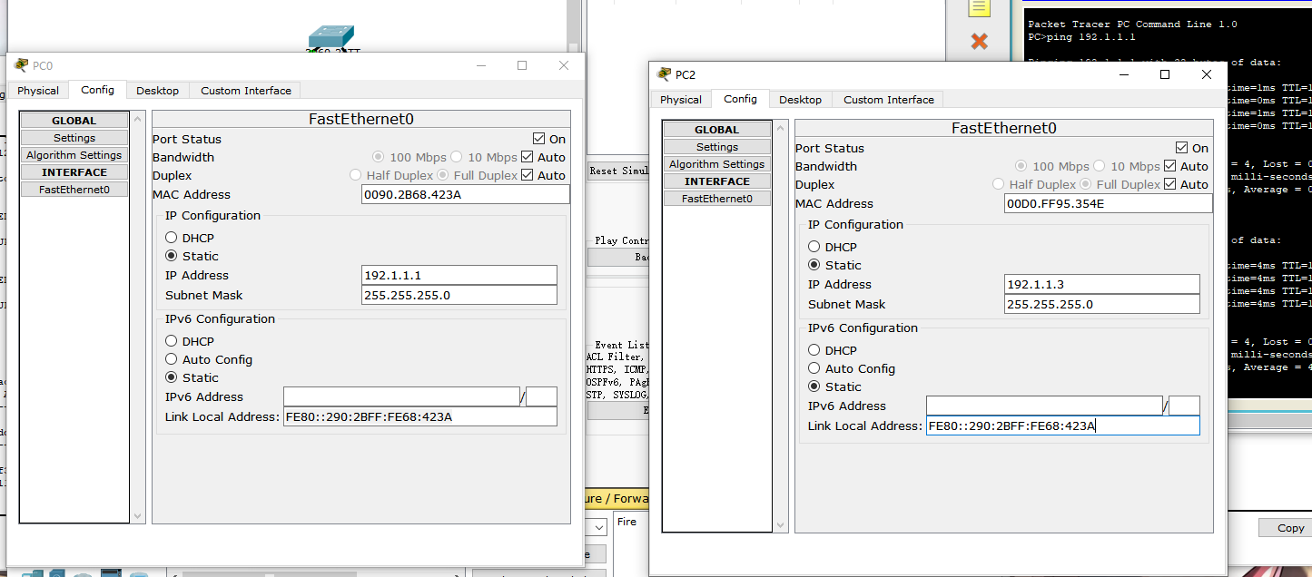

（6）触发交换机更新 MAC 表
- 在 PC2 命令行执行 ping 192.1.1.2（ping PC1），主动发送数据帧。
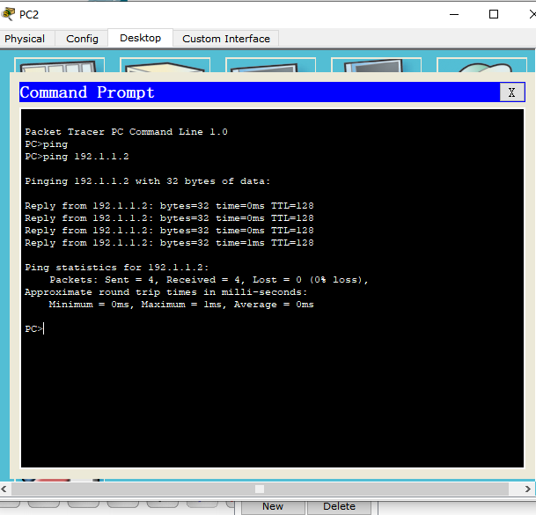
- 再次进入交换机 CLI，执行 show mac address-table，截图攻击后转发表，可见 MAC_A 已绑定到 PC2 端口。
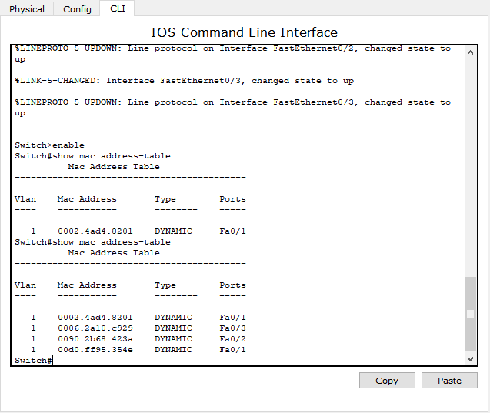

（7）验证 MAC 地址欺骗攻击效果
- PC1 再次执行 ping 192.1.1.1。
- 模拟模式下跟踪报文：PC1 发出的目标 MAC 为 MAC_A 的数据帧，最终被转发至PC2，攻击验证成功。
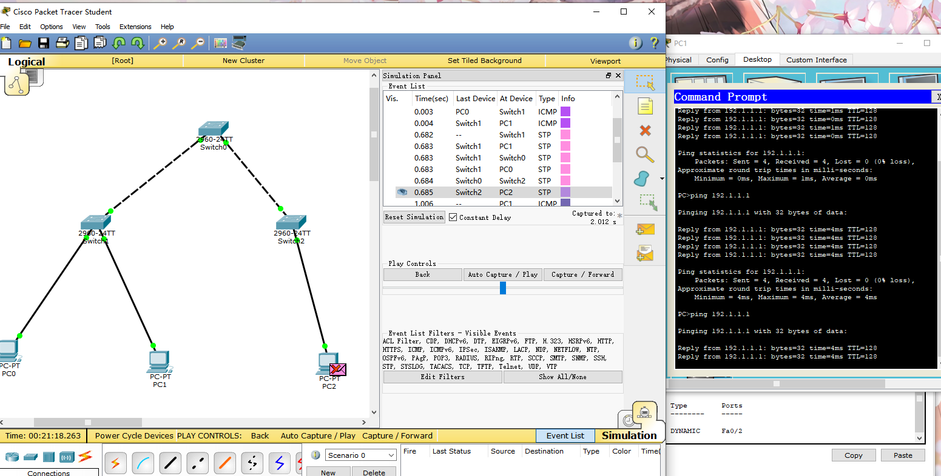

三、思考与总结
- PC0和PC2之间可以通信吗？为什么？
答：
不能正常通信。原因：PC2 篡改 MAC 地址伪装成 PC0，交换机的 MAC 地址转发表已将 PC0 的 MAC 地址绑定到 PC2 所在端口。当 PC0 发送数据时，交换机根据转发表会将帧转发至 PC2；而 PC2 回应的数据帧源 MAC 为伪造的 MAC_A，再次扰乱表项。二者双向流量均被交换机错误转发，因此无法正常通信。
- 实验过程中还遇到什么问题，如何解决的？通过该实验有何收获？
答：
问题 1：修改 MAC 地址后，交换机转发表未更新；解决：必须让攻击主机（PC2）主动发送报文（ping、广播等），交换机才会动态学习新 MAC 地址；等待 10 秒或清空 MAC 表后重试。
问题 2：ping 不通，端口显示红色；解决：检查 IP 网段一致性，三台 PC 必须在同一子网；重新检查线缆连接。
实验收获：深入理解了交换机 MAC 地址学习与转发的核心机制，明白了 MAC 地址欺骗的攻击原理与危害。二层网络缺乏身份验证机制是该攻击得逞的主要原因，同时学会了通过交换机命令查看 MAC 地址表、排查二层网络异常流量的方法，掌握了基础的二层网络攻防思路。

实验3.钓鱼网站实验

一、实验目的

1. 验证伪造的DHCP服务器为终端提供网络信息配置服务的过程。

2. 验证错误的本地域名服务器地址造成的后果。

3. 验证利用网络实施钓鱼网站的过程。

二、实验任务
- 使用自己的语言简述钓鱼网站实施过程
答：
攻击者在局域网内部署伪造 DHCP 服务器、伪造 DNS 服务器、伪造 Web 服务器。终端开机后广播 DHCP 请求获取 IP、网关、DNS 等参数，由于伪造 DHCP 服务器与终端在同一广播域，响应速度快于合法 DHCP 服务器，终端优先获取伪造参数。伪造参数中指向虚假 DNS 服务器，当用户访问正规域名（如www.bank.com）时，虚假 DNS 会将域名解析到伪造 Web 服务器 IP，用户在不知情的情况下访问钓鱼网站，攻击完成。
- 使用自己的语言简述本实验原理
答：
（1）DHCP 工作原理：终端通过广播DHCP Discover报文寻找 DHCP 服务器，网络内所有 DHCP 服务器都会回复DHCP Offer报文。终端优先选用第一个收到的 Offer 报文配置网络参数。伪造 DHCP 服务器部署在同一网段，响应更快，实现 DHCP 劫持。
（2）DNS 劫持原理：伪造 DHCP 服务器将虚假 DNS 服务器 IP分配给终端。终端解析域名时，请求发送至虚假 DNS 服务器，虚假 DNS 篡改解析结果，将正规域名指向攻击者搭建的伪造 Web 服务器。
（3）钓鱼实现：用户输入正常域名，浏览器加载伪造 Web 页面，达成钓鱼目的。
- 实验步骤
答：
步骤 1：搭建基础拓扑
- 拖拽设备：2 台路由器（Router1、Router2）、1 台交换机、1 台终端 PC0；合法服务器 3 台（DHCP Server、DNS Server、Web Server）。
- 按照指导书拓扑连线，路由器之间使用直通线，服务器、PC 与交换机使用直通线。

步骤 2：配置路由器 IP 与 RIP 路由
- Router1 配置
  - Fa0/0：192.1.1.254 掩码 255.255.255.0（连接 PC 网段）
  - Fa0/1：192.1.2.254 掩码 255.255.255.0（连接服务器网段）
  - 开启 RIP 路由，宣告直连网段。
  - 配置 DHCP 中继：ip helper-address 192.1.2.2（合法 DHCP 服务器 IP）。
- Router2 配置
  - 配置接口 IP 与 RIP 路由，保证全网路由互通。

步骤 3：配置合法 DHCP 服务器
- 双击合法 DHCP 服务器 → Services → DHCP，开启 DHCP 服务。
- 新建地址池：
  - 网关：192.1.1.254
  - DNS Server：192.1.2.7（合法 DNS）
  - 地址范围：192.1.1.10 ~ 192.1.1.59
- 保存配置。

步骤 4：配置合法 DNS 与 Web 服务器
- 合法 DNS 服务器：Services → DNS，开启服务。添加 A 记录：www.bank.com → 192.1.3.7（合法 Web 服务器 IP）。
- 合法 Web 服务器：Services → HTTP，编辑默认网页，作为正规网站页面。

步骤 5：终端获取合法参数并访问网站
- PC0 的IP Configuration选择DHCP，自动获取 IP、网关、DNS。
- 查看获取参数：DNS 为192.1.2.7（合法 DNS）。
- 打开 PC0 浏览器，输入 www.bank.com，成功访问正规 Web 页面，截图留存。

步骤 6：接入伪造服务器
在 PC 所在网段新增 3 台伪造服务器：Forged DHCP Server、Forged DNS Server、Forged Web Server，接入交换机。

步骤 7：配置伪造服务器
- 伪造 DHCP 服务器：开启 DHCP 服务，地址池网关不变，DNS 设置为 192.1.3.1（伪造 DNS）。
- 伪造 DNS 服务器：开启 DNS 服务，添加 A 记录：www.bank.com → 192.1.2.5（伪造 Web 服务器 IP）。
- 伪造 Web 服务器：修改 HTTP 页面内容，制作钓鱼页面。

步骤 8：验证钓鱼攻击效果
- PC0 重新选择 DHCP 获取地址，查看参数：DNS 已变为192.1.3.1（伪造 DNS）。
浏览器再次访问 www.bank.com，页面跳转至伪造钓鱼网页，攻击验证成功。
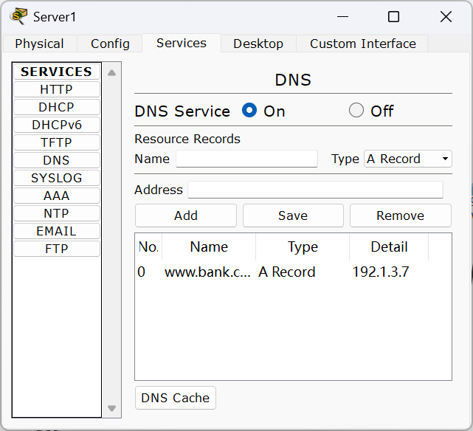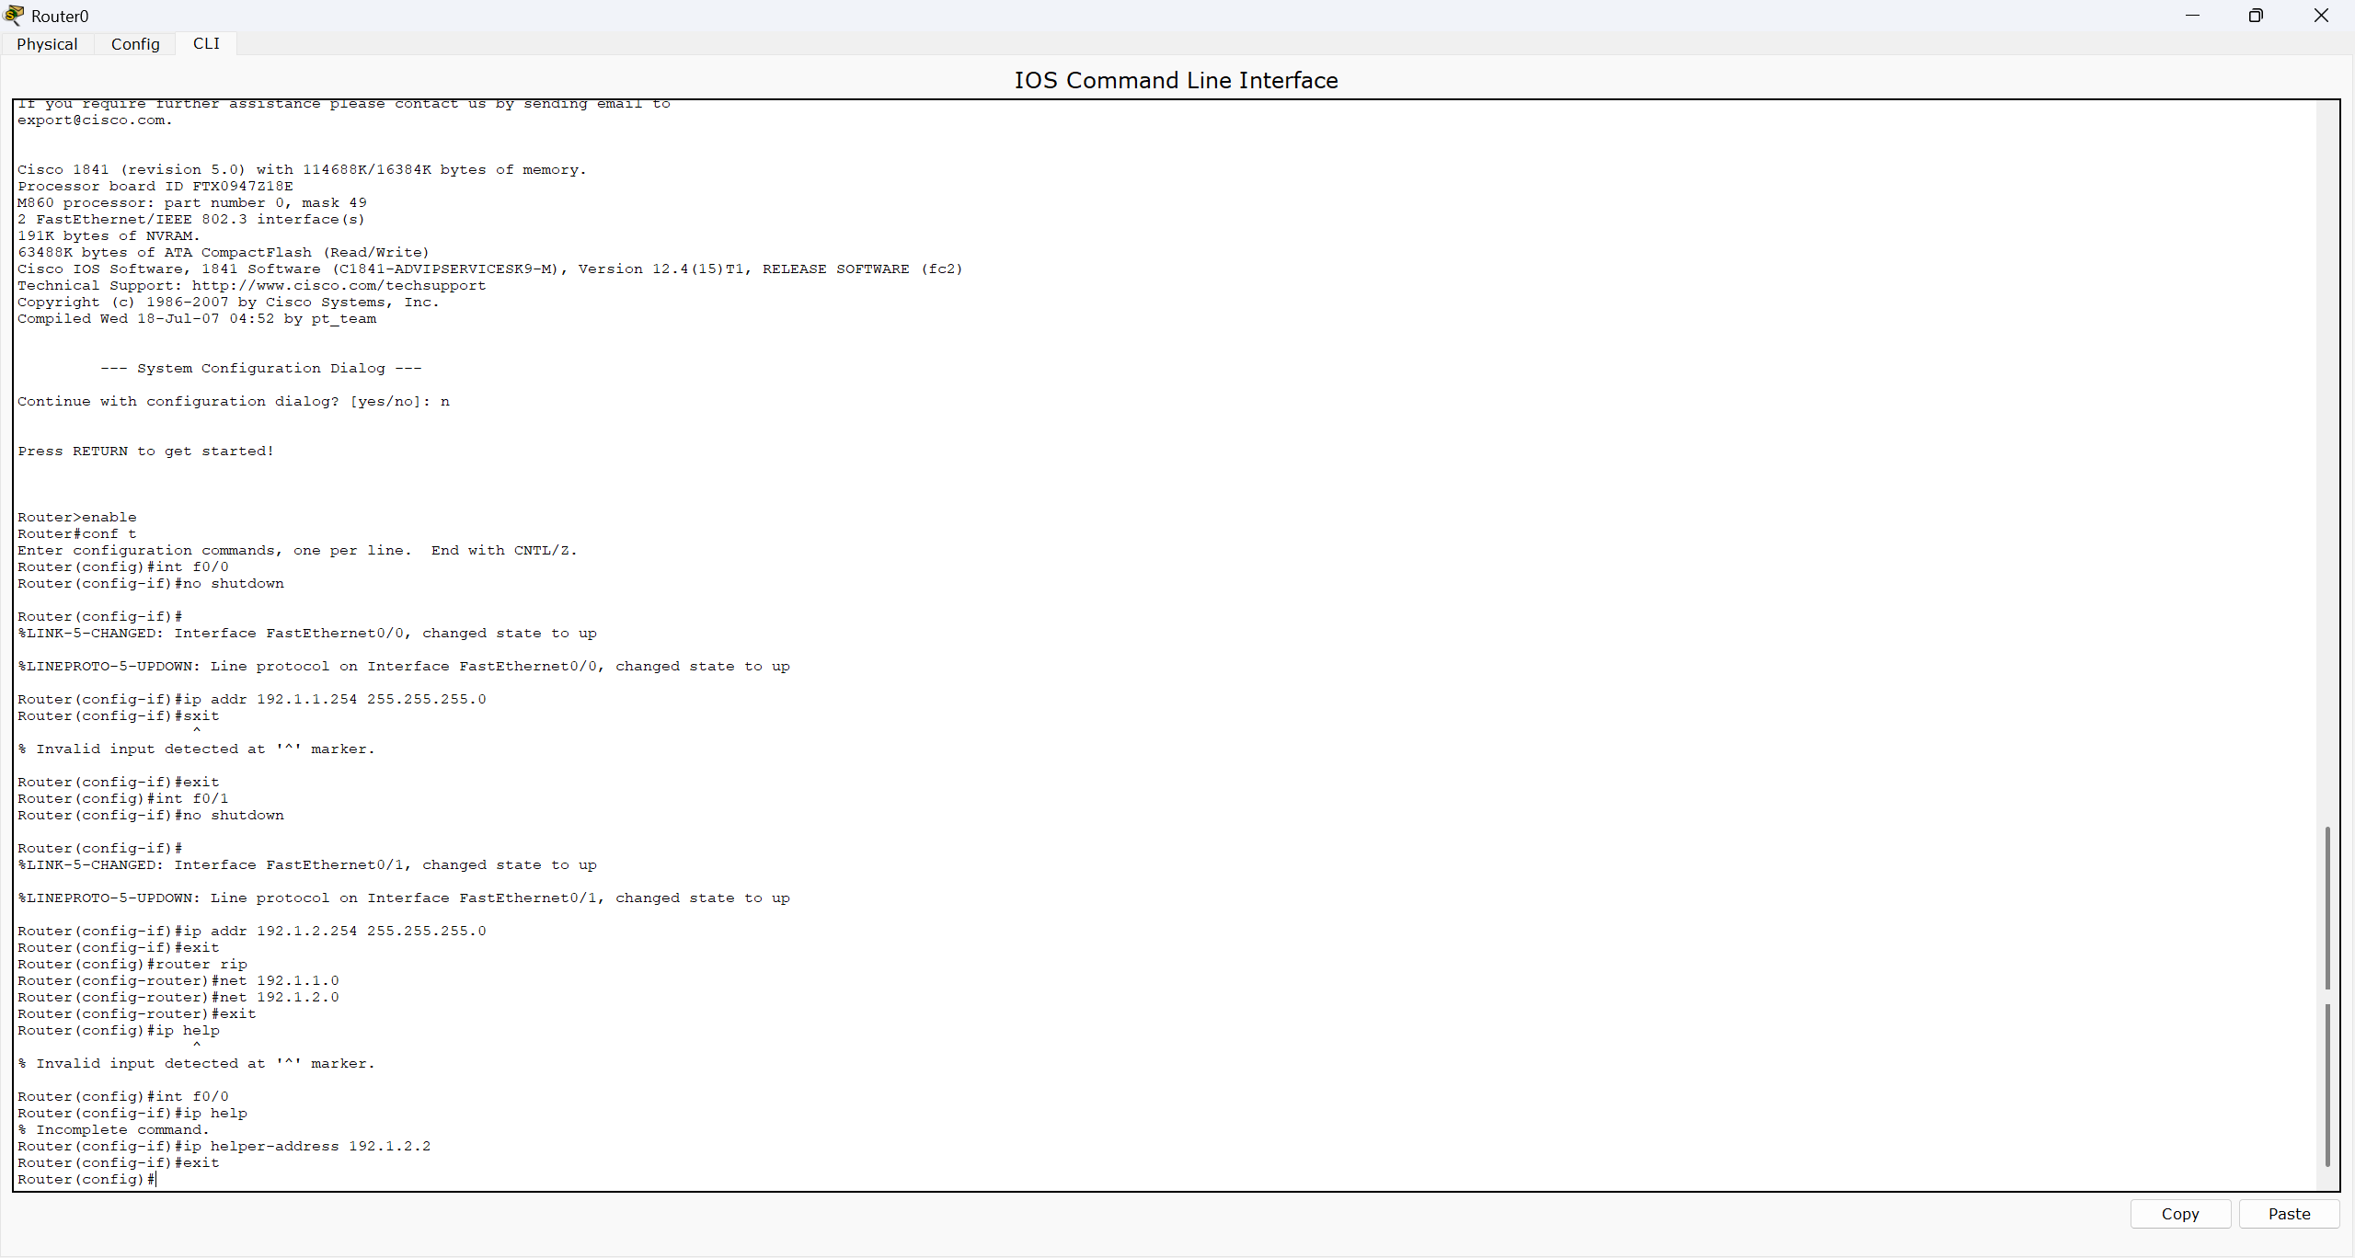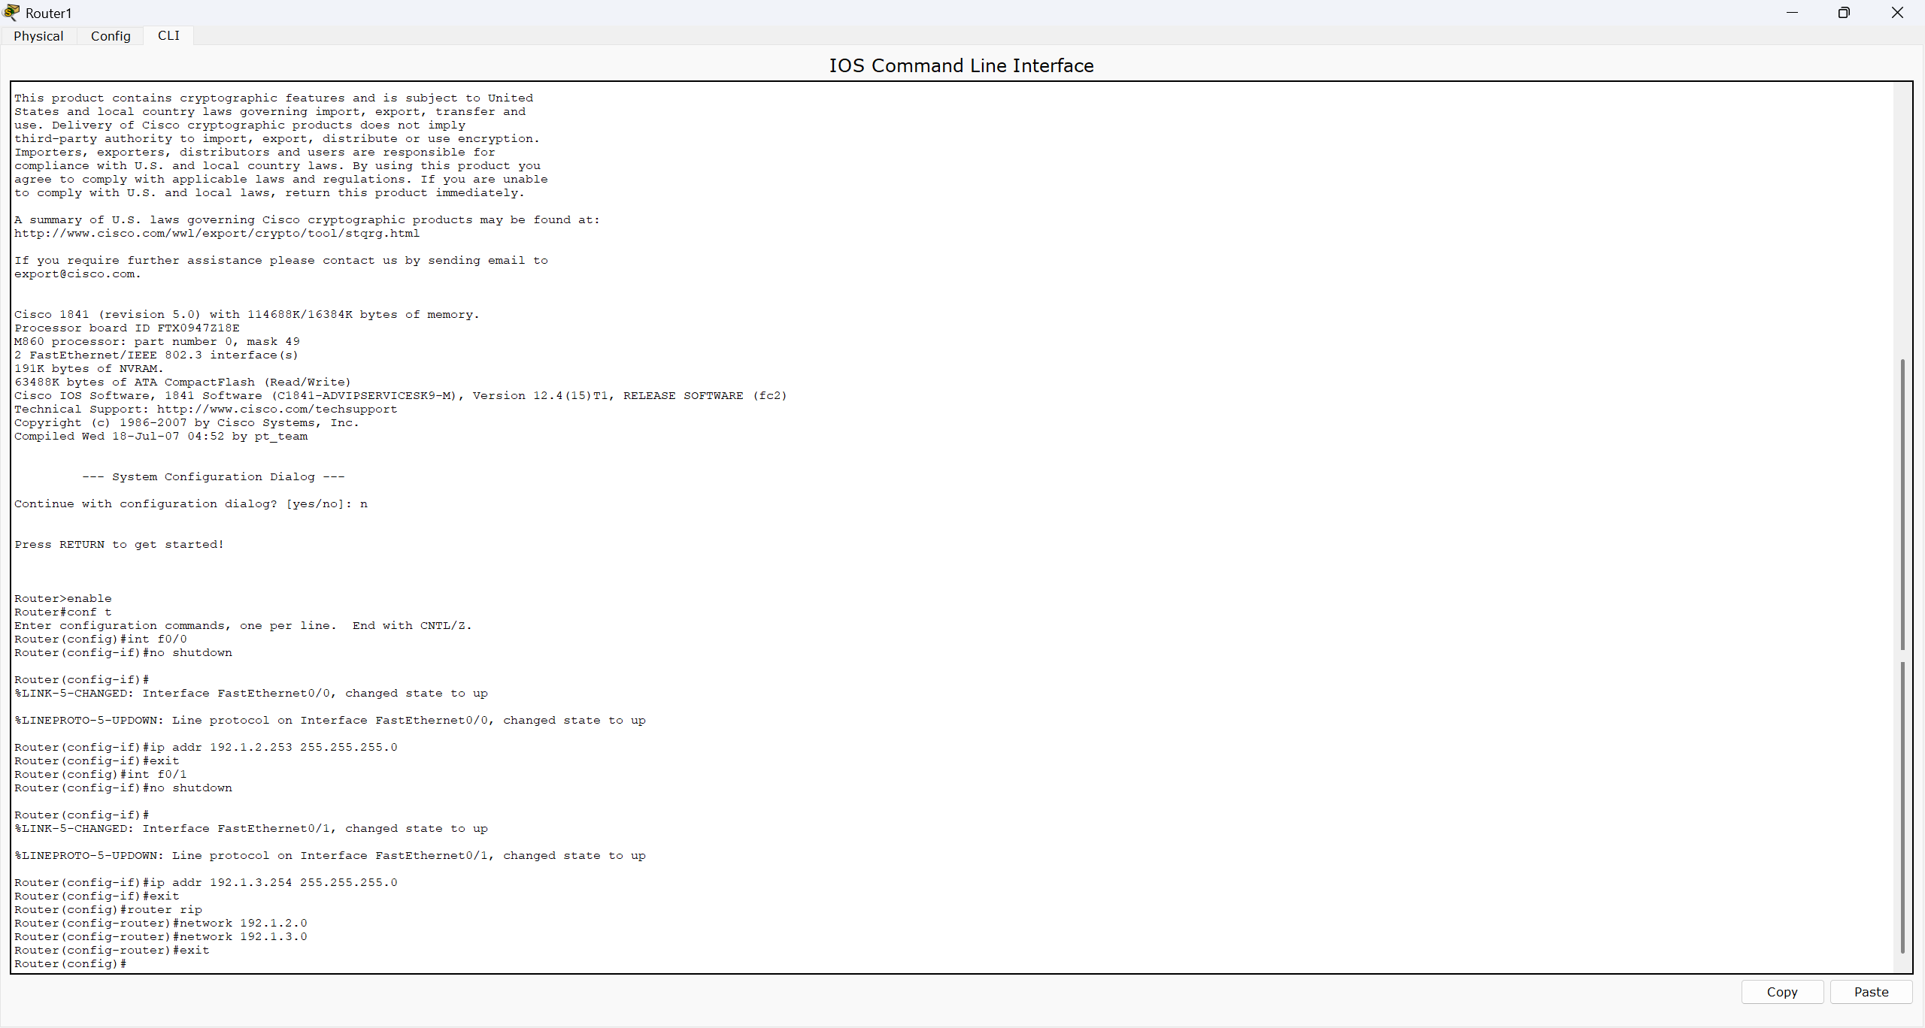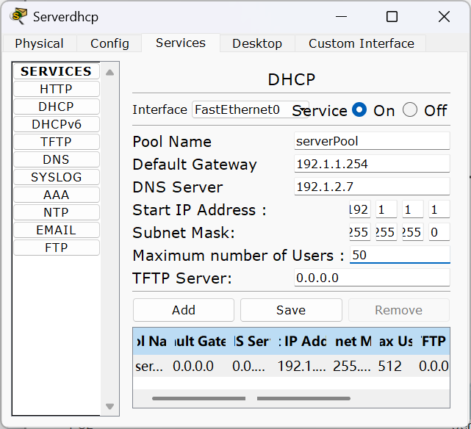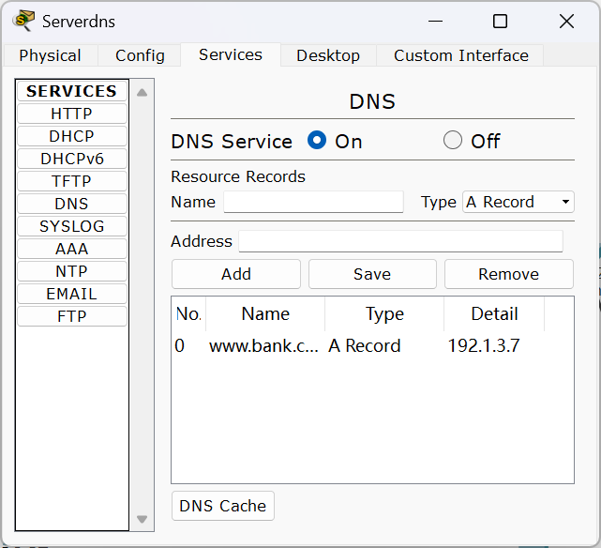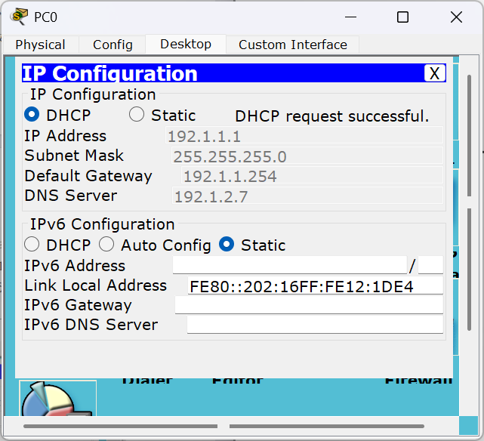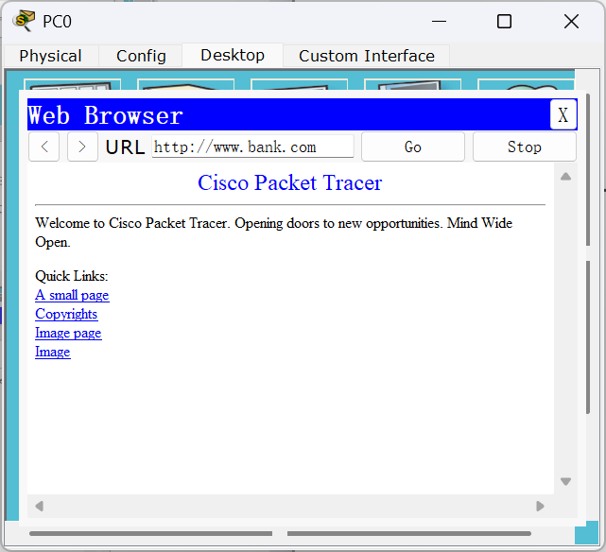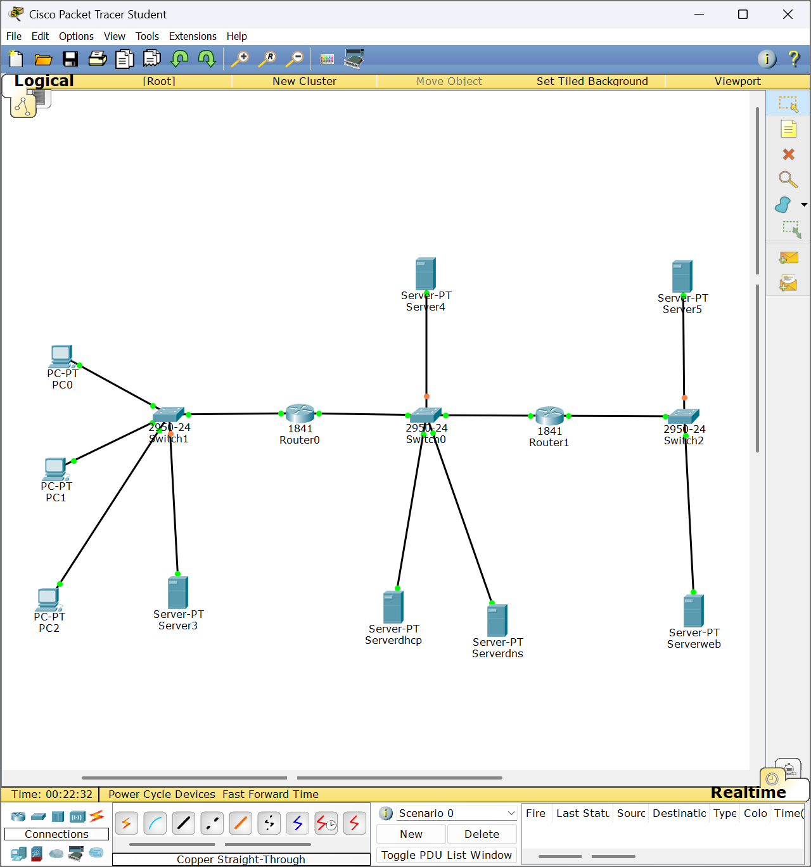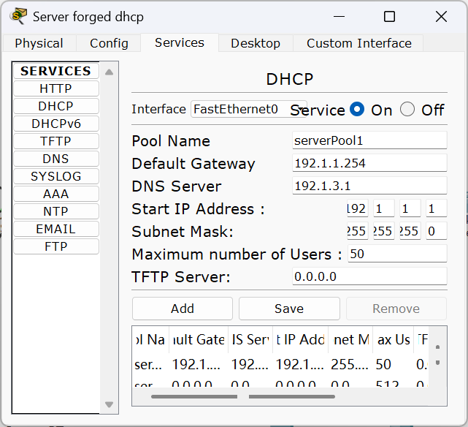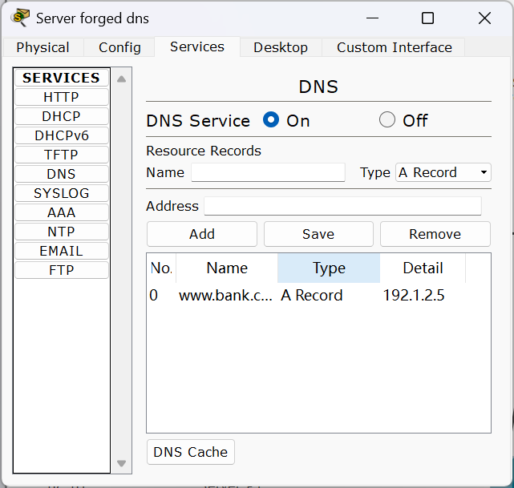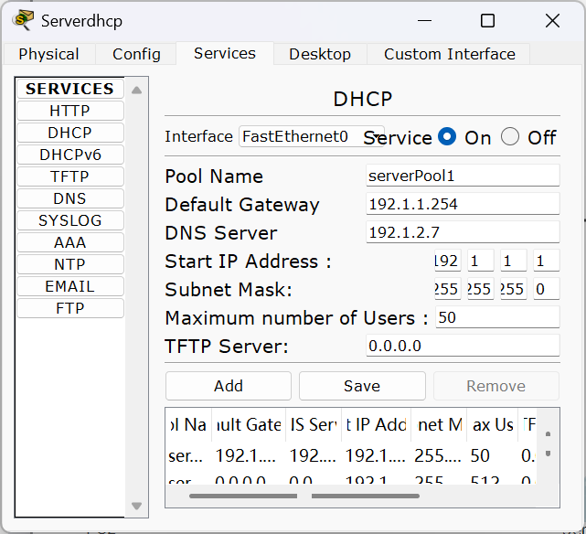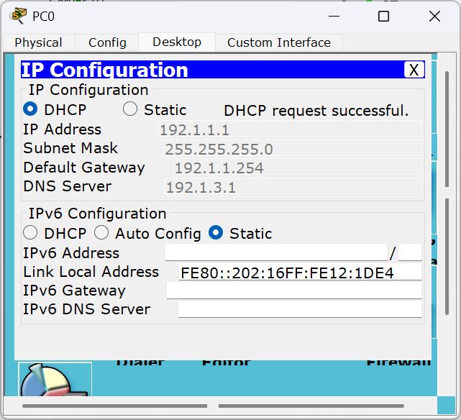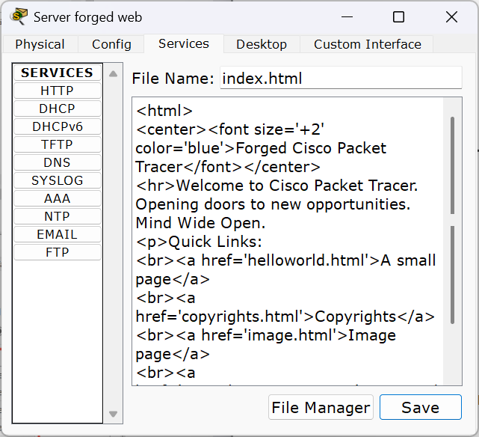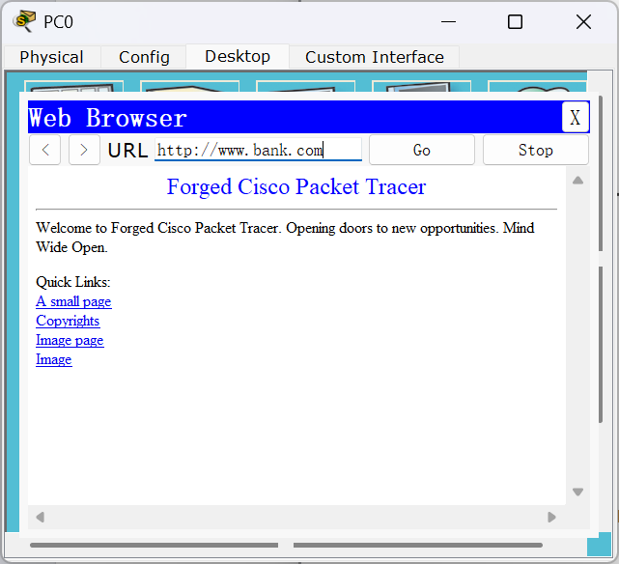

三、思考与总结
- 为什么ForgedDHCPServer可以替代正常的DHCPServer实现攻击？如果把ForgedDHCPServer连接到192.1.3.0/24的网段中，还可以起到攻击效果吗？为什么？
答：
为什么 ForgedDHCPServer 可以替代正常的 DHCPServer 实现攻击？如果把 ForgedDHCPServer 连接到 192.1.3.0/24 的网段中，还可以起到攻击效果吗？为什么？
伪造 DHCP 服务器与终端处于同一广播域，DHCP 基于广播通信，伪造服务器无需路由器中继，响应速度远快于跨网段的合法 DHCP 服务器。终端会优先选用第一个收到的 DHCP 响应报文，因此被劫持。
若将伪造 DHCP 服务器接入192.1.3.0/24网段，无法实现攻击。因为路由器会隔离广播域，终端发送的 DHCP 广播报文无法跨路由器到达伪造服务器，伪造服务器的响应也无法传回终端，劫持失效。
- 实验过程中还遇到什么问题，如何解决的？通过该实验有何收获？
答：
（1）遇到的问题及解决办法
问题：PC0 无法自动获取 DHCP 地址
解决：检查路由器 DHCP 中继配置是否正确；确认所有 DHCP 服务已开启，地址池 IP 未耗尽；排查全网路由，保证设备之间网络互通。
问题：域名解析失败，无法打开网页
解决：核对 DNS 服务器的 A 记录配置，确认域名与 IP 对应关系无误；检查 Web 服务器的 HTTP 服务是否正常开启。
问题：接入伪造服务器后，终端仍获取合法 DHCP 参数
解决：重启 PC0 重新请求 DHCP；确认伪造服务器与终端在同一广播域，链路连接正常。
（2）实验收获
本次实验完整模拟了DHCP 劫持 + DNS 劫持组合式钓鱼攻击，深入理解了 DHCP、DNS 两大网络协议的工作流程与安全缺陷。局域网内非法服务器可利用广播特性篡改终端网络配置，进而引导用户访问钓鱼网站，存在极大安全风险。
同时熟练掌握了 Packet Tracer 中服务器类设备的配置方法，清楚了钓鱼网站的底层实现原理，提升了网络安全防范意识，明白了日常使用网络时辨别钓鱼网站、保护个人信息的重要性。

